

厦行对账需求说明

V1.0

|  |  |  |  |  |
| --- | --- | --- | --- | --- |
| **日期** | **版本号** | **内容** | **负责人** | **备注** |
| 2019.05.06 | V1.0 | 需求初稿 | 冷明强 |  |
|  |  |  |  |  |

目 录

1. 综述 3

2. 厦行交易对账管理 3

2.1 交易对账汇总 3

2.2 交易对账明细 4

3. 厦行余额对账管理 4

3.1 平台余额对账汇总 4

3.2 平台余额对账明细 5

3.3 客户余额对账汇总 5

3.4 客户余额对账明细 6

# 综述

厦行存管上线后，对账需要提供页面进行展示，为了不与旧富友对账冲突，需独立提供菜单与页面来展示。具体页面按如下所示。

# 厦行交易对账管理

# 交易对账汇总

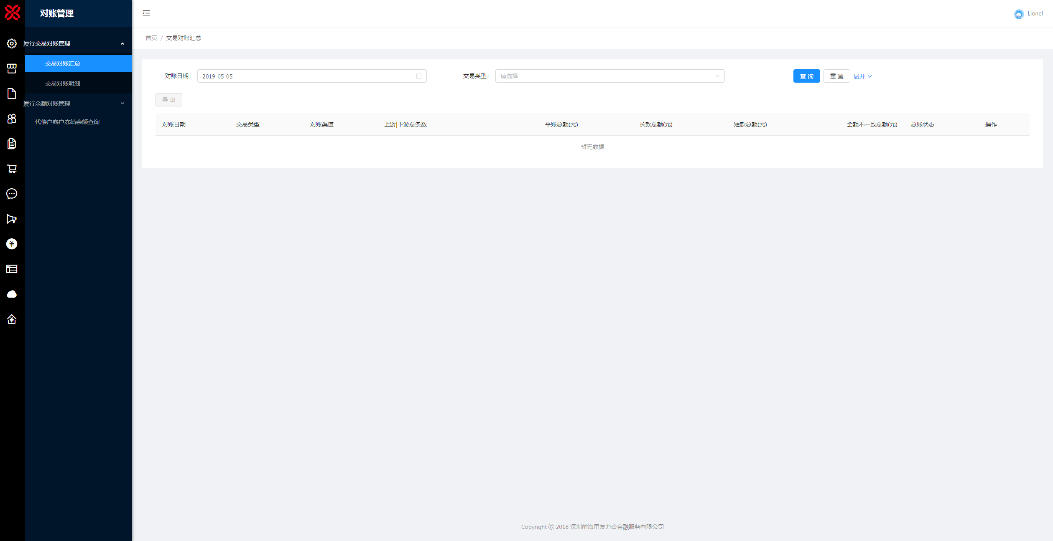

## 交易对账明细

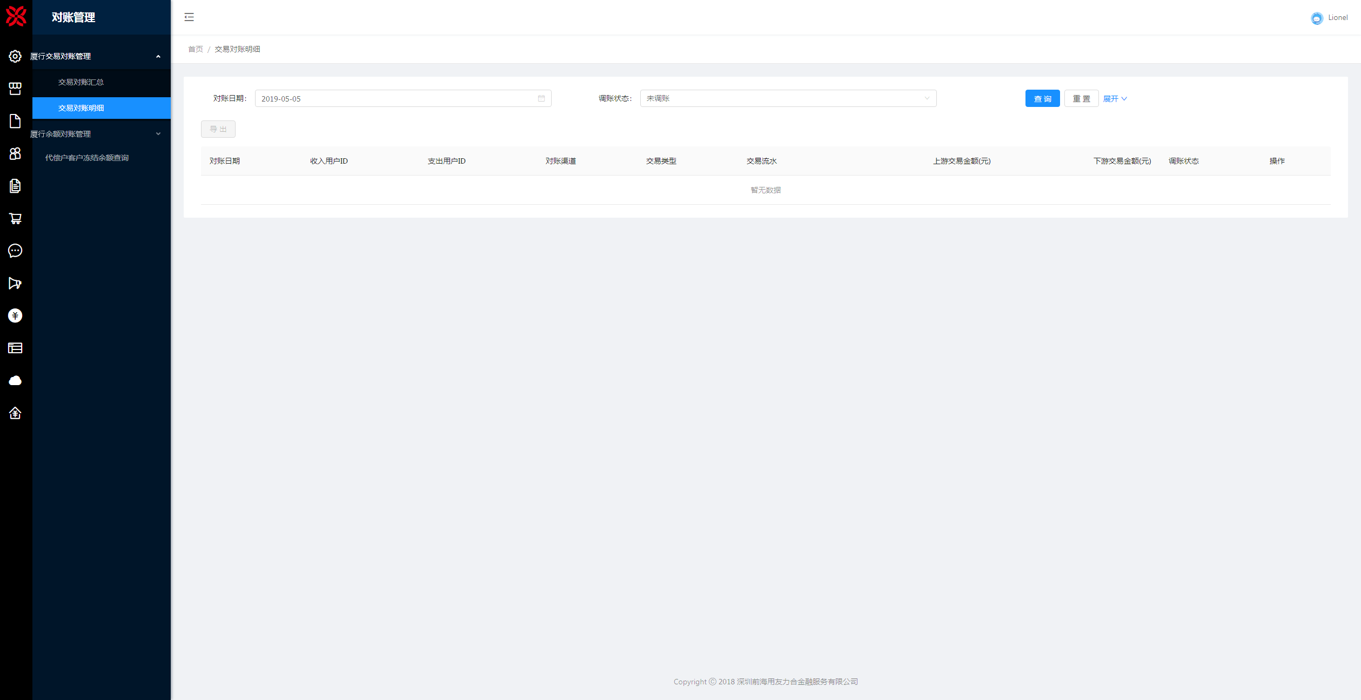

# 厦行余额对账管理

## 平台余额对账汇总

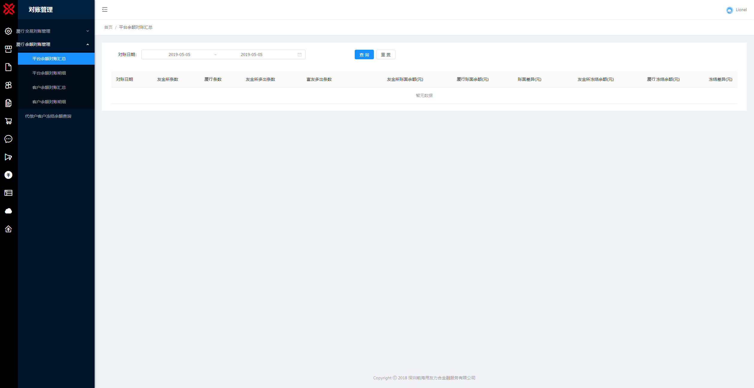

## 平台余额对账明细

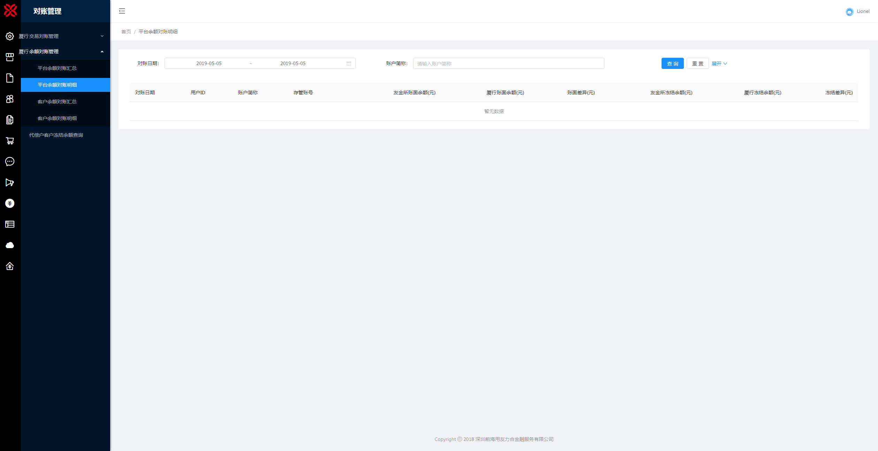

## 客户余额对账汇总

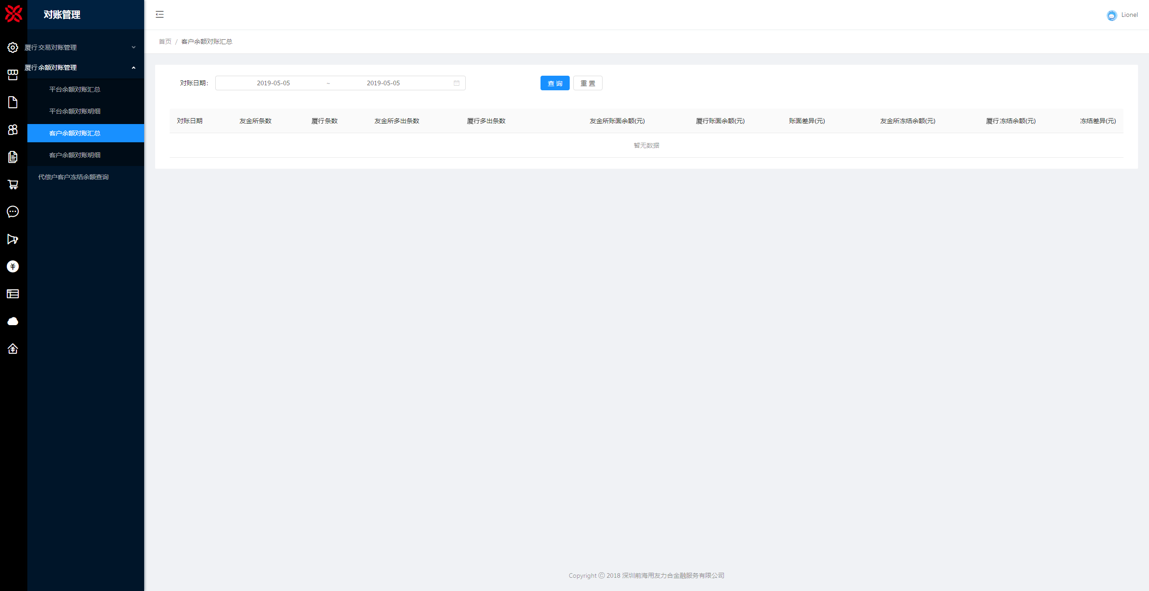

## 客户余额对账明细

